INFORME TÉCNICO CIENTÍFICO

SIMULADOR HÍDRICO 3D PARA EL ANÁLISIS DEL INTERCAMBIO DE AGUA, LA SALINIDAD, EL ESTRÉS DEL MANGLAR Y LA CALIDAD DEL AGUA DE UNA CIÉNAGA COSTERA DEL CARIBE COLOMBIANO

PROYECTO FINAL DE MODELACIÓN Y SIMULACIÓN HIDRÁULICA
FASE 1: ESTRUCTURA Y MARCO CONCEPTUAL
FASE 2: DESARROLLO DEL SIMULADOR CON APOYO DE IA
LÍNEA DE INVESTIGACIÓN: HIDRODINÁMICA Y CALIDAD DEL AGUA DE LAGUNAS COSTERAS

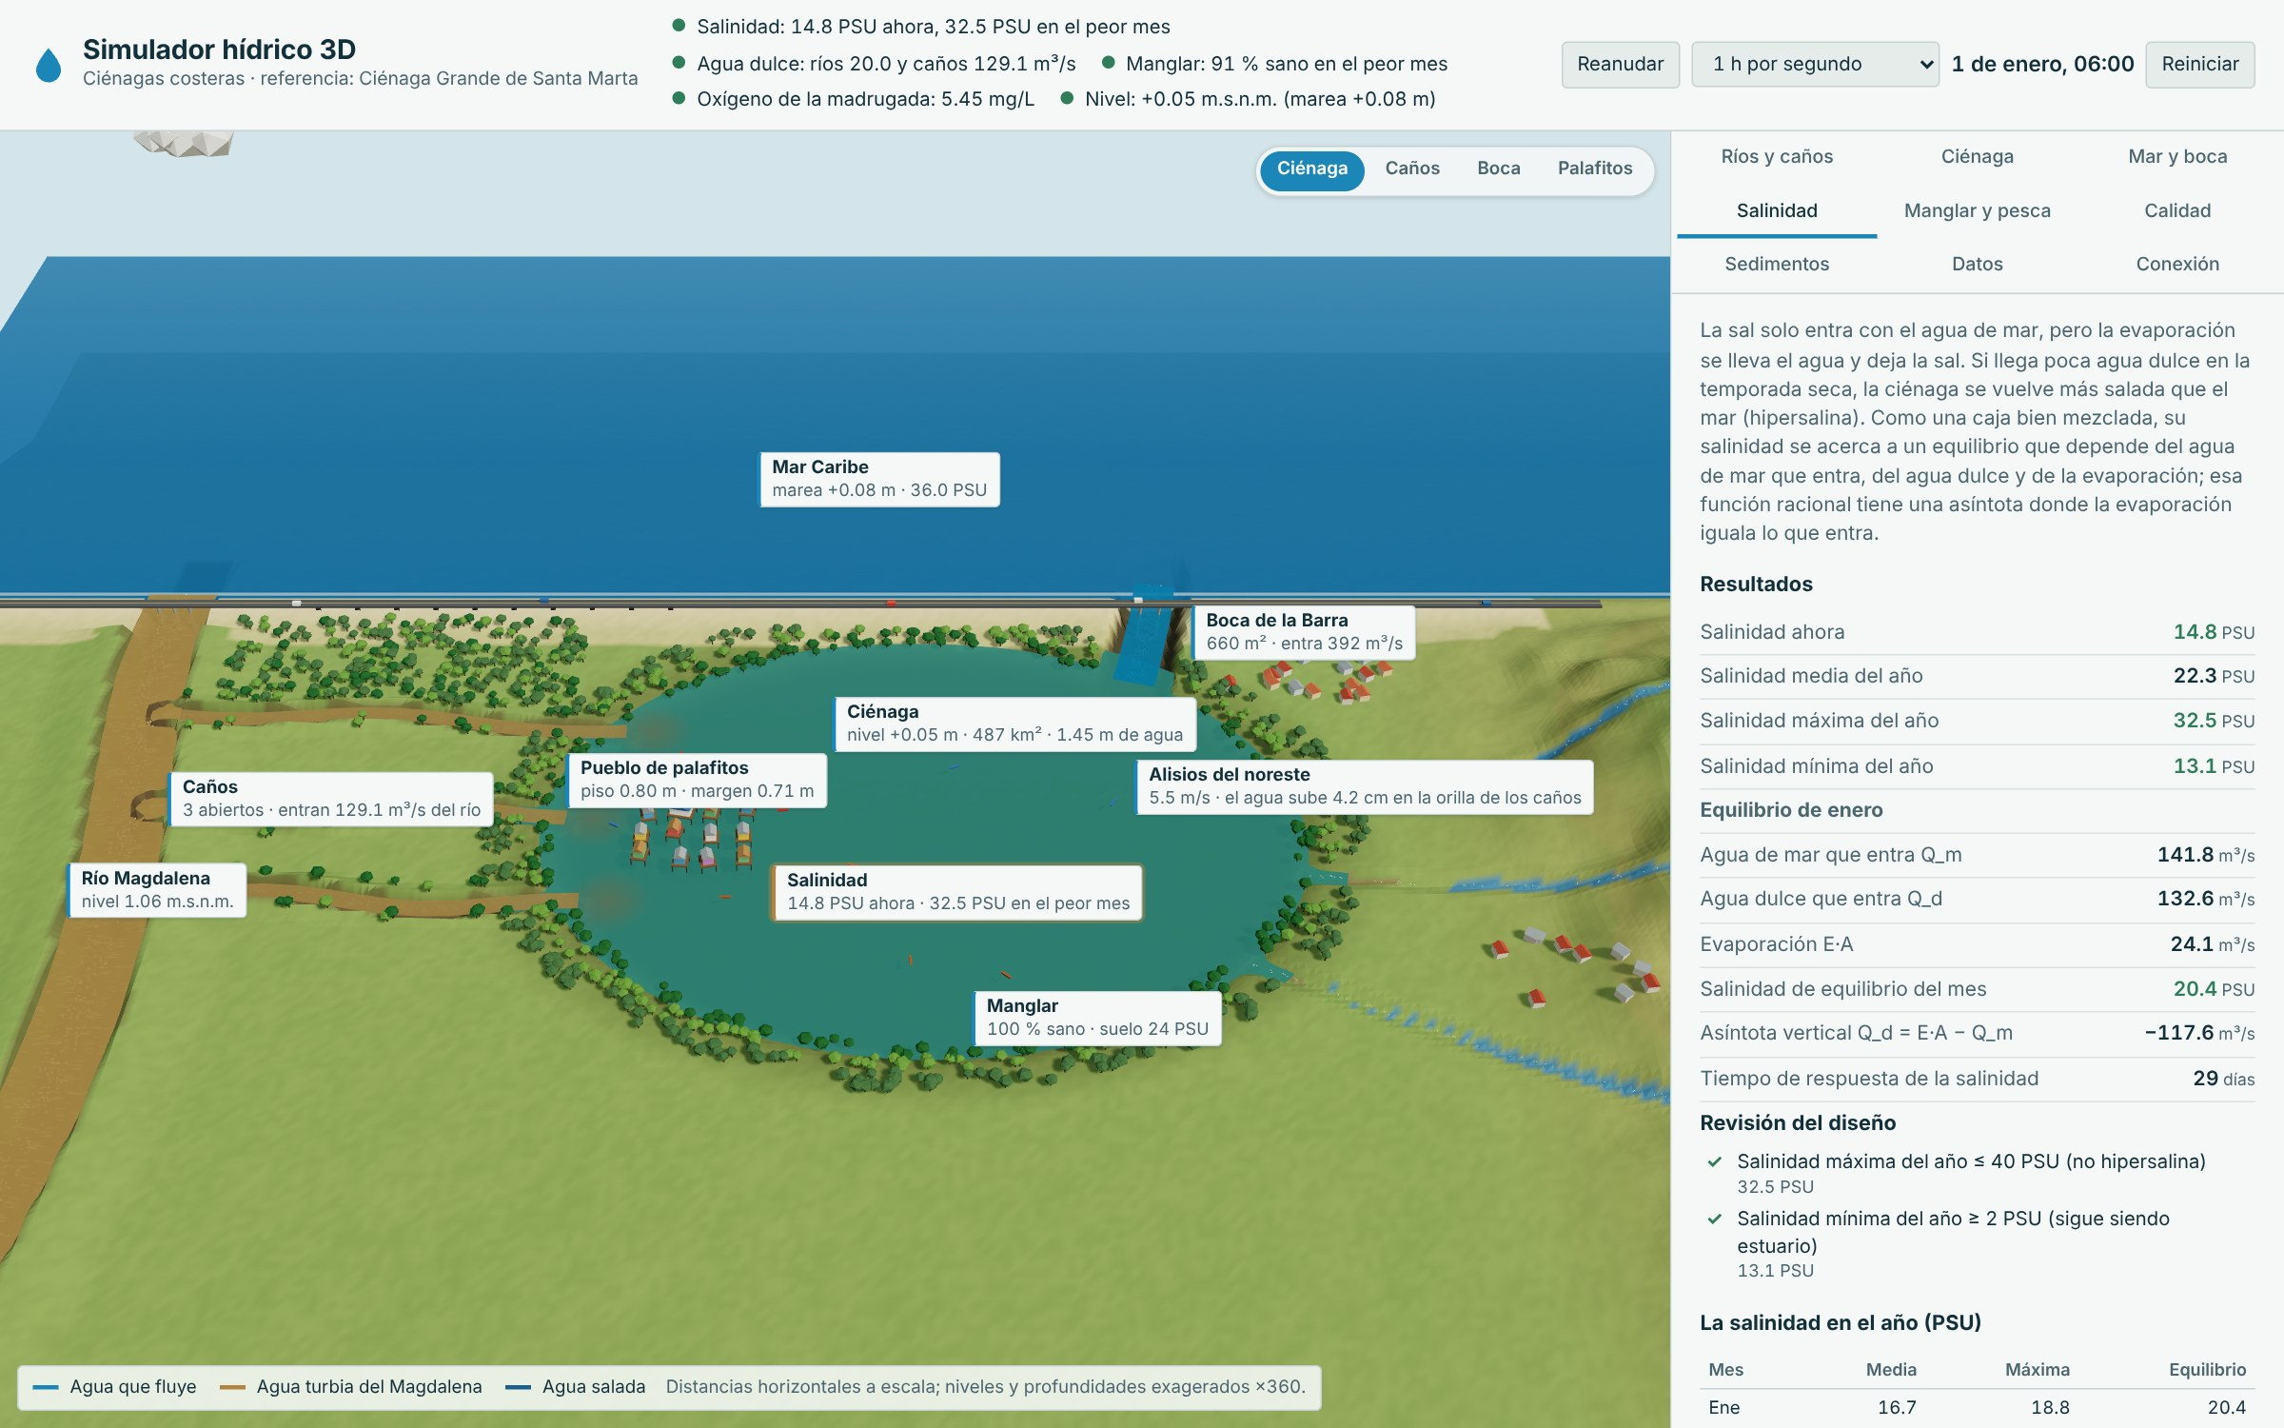

PRESENTADO POR:
ANDRÉS MAURICIO PEÑALOZA FERNÁNDEZ
ELIANA CAROLINA MARÍA WONG LUBO

DOCENTE A CARGO:
LUIS DUARTE

INSTITUCIÓN UNIVERSITARIA DE SANTA MARTA (USM)
PROGRAMA DE INGENIERÍA DEL AGUA Y DESARROLLO SOSTENIBLE
FACULTAD DE INGENIERÍA
SANTA MARTA D.T.C.H.,
13 DE NOVIEMBRE DE 2026
Índice
Resumen 3
Abstract 4
1. Introducción 5
1.1 Descripción general 5
1.2 Objetivos 5
Objetivo general 5
Objetivos específicos 5
2. Marco conceptual 7
2.1 Las ciénagas costeras del Caribe colombiano 7
2.2 La línea de investigación: Hidrodinámica y calidad del agua de lagunas costeras 7
2.3 Las matemáticas utilizadas 8
2.3.1 Operaciones con números decimales 8
2.3.2 Ecuaciones lineales 9
2.3.3 Ecuaciones cuadráticas 9
2.3.4 Raíz cuadrada 10
2.3.5 Funciones racionales 10
2.3.6 Funciones exponenciales y potencia 11
2.3.7 Funciones periódicas 11
2.3.8 Funciones por tramos 12
2.3.9 Criterios de diseño 13
2.3.10 Integración del modelo y supuestos 14
3. Prototipo terminado 15
Referencias 17

Resumen
Las ciénagas costeras del Caribe colombiano viven de un equilibrio frágil entre el agua dulce de los ríos y el agua salada del mar: cuando ese equilibrio se rompe, la ciénaga se vuelve hipersalina, el manglar muere y la pesca se pierde, como ocurrió en la Ciénaga Grande de Santa Marta en la segunda mitad del siglo XX. Este informe presenta un simulador web interactivo en 3D de una ciénaga costera, con valores de referencia inspirados en la Ciénaga Grande, que reúne, con álgebra y geometría analítica, el nivel del río Magdalena como una serie de Fourier con un piso en el nivel del mar y la marea que sube por el río, el intercambio por los caños en los dos sentidos (el río llena la ciénaga en la creciente y la ciénaga le devuelve agua en el estiaje), la inclinación del agua por los alisios, el caudal por la boca con la raíz del desnivel, el área y el volumen de una laguna somera (una recta y una parábola) y el despeje de la cuadrática, la marea como suma de cosenos y su número de forma, la salinidad de equilibrio como una función racional con asíntota vertical y su acercamiento exponencial, el estrés del manglar por tramos para tres especies, el fósforo de Vollenweider, la clorofila como función potencia, el oxígeno del día y la sedimentación. En el escenario base el 1 de enero a las 06:00 los caños llevan 129.1 m³/s del Magdalena, la ciénaga tiene 1.45 m de profundidad media y 14.8 PSU de salinidad, que en el peor mes llega a 32.5 PSU; en el año entran 75.8 m³/s del río y la ciénaga le devuelve 2.2 m³/s durante 43 días, en el estiaje de marzo a mayo. Los escenarios muestran que con El Niño la ciénaga le devuelve agua al río de febrero a julio, que la crisis de los años noventa, con los caños sedimentados, la carretera sin alcantarillas y El Niño, lleva el suelo del manglar a 53.5 PSU y su salud al 76 %, que dragar los caños duplica el agua del Magdalena pero aumenta el lodo y que con ríos cargados de nutrientes el oxígeno de la madrugada llega a cero. El simulador es además el cuarto eslabón de una serie: recibe un río de la Sierra, el nivel del río grande y las condiciones del mar, y entrega al delta lo que los caños le toman al río y lo que la ciénaga le devuelve, y al mar el agua que sale por la boca.
Palabras clave: laguna costera, Ciénaga Grande de Santa Marta, intercambio río-ciénaga, pulso de inundación, salinidad, manglar, marea, eutrofización.

Abstract
Coastal lagoons on the Colombian Caribbean depend on a fragile balance between river freshwater and seawater: when that balance breaks, the lagoon becomes hypersaline, the mangrove dies and fisheries are lost, as happened in the Ciénaga Grande de Santa Marta during the second half of the twentieth century. This report presents an interactive 3D web simulator of a coastal lagoon, with reference values inspired by the Ciénaga Grande, that combines, through algebra and analytic geometry, the Magdalena River stage as a Fourier series with a floor at sea level and the tide that travels up the river, two-way exchange through the channels (the river fills the lagoon during the flood and the lagoon returns water to the river during low water), wind setup by the trade winds, the discharge through the inlet with the square root of the head difference, the area and volume of a shallow lagoon (a line and a parabola) and the solution of the quadratic, the tide as a sum of cosines and its form number, the equilibrium salinity as a rational function with a vertical asymptote and its exponential approach, piecewise mangrove stress for three species, Vollenweider phosphorus, chlorophyll as a power function, the daily oxygen cycle and sedimentation. In the base scenario, on January 1 at 06:00, the channels carry 129.1 m³/s from the Magdalena, the lagoon has a mean depth of 1.45 m and a salinity of 14.8 PSU, which reaches 32.5 PSU in the worst month; over the year 75.8 m³/s enter from the river and the lagoon returns 2.2 m³/s to it during 43 days of the March–May low-water season. The scenarios show that during El Niño the lagoon returns water to the river from February to July, that the crisis of the 1990s, with silted channels, a highway without culverts and El Niño, takes mangrove soil salinity to 53.5 PSU and its health to 76 %, that dredging the channels doubles the Magdalena inflow but increases siltation, and that with nutrient-loaded rivers dawn oxygen drops to zero. The simulator is also the fourth link of a series: it receives a Sierra Nevada river, the stage of the large river and the sea conditions, and delivers to the delta what the channels take from and return to the river, and to the sea the water that leaves through the inlet.
Keywords: coastal lagoon, Ciénaga Grande de Santa Marta, river-lagoon exchange, flood pulse, salinity, mangrove, tide, eutrophication.

1. Introducción

1.1 Descripción general
La Ciénaga Grande de Santa Marta es la laguna costera más grande de Colombia: unos 450 km² de agua muy somera, de metro y medio de profundidad, en la llanura del delta del río Magdalena, separada del mar Caribe por la barra de arena de la isla de Salamanca y comunicada con él por la Boca de la Barra (Botero y Salzwedel, 1999). Recibe agua dulce de dos lados: por el oriente, los ríos que bajan de la Sierra Nevada de Santa Marta (Fundación, Aracataca, Sevilla y otros), y por el occidente, el Magdalena, que se comunica con la ciénaga por caños. Por esos caños el agua no corre siempre en el mismo sentido: el flujo lo controla el régimen del río, y en aguas bajas el agua drena desde las ciénagas y los humedales hacia el río; en el complejo de Pajarales, entre el río y la ciénaga, el sentido del flujo se invierte entre cuatro y seis meses al año, en los periodos secos (MAVDT, s. f.). Su manglar y su pesca sostienen a los pueblos de pescadores, algunos construidos sobre el agua en palafitos.
Ese equilibrio se rompió en la segunda mitad del siglo XX. La carretera Barranquilla–Ciénaga, construida sobre la barra a finales de los años cincuenta, cortó gran parte del intercambio con el mar, y los diques y la carretera paralela al Magdalena cortaron los caños. Con menos agua dulce y una evaporación intensa, el agua y sobre todo el suelo del manglar se volvieron hipersalinos; murieron miles de hectáreas de manglar y la pesca cayó. A mediados de los años noventa se dragaron los caños Clarín, Aguas Negras y Renegado para devolver el agua del Magdalena, y la salinidad bajó y el manglar empezó a recuperarse (Botero y Salzwedel, 1999).
Este proyecto desarrolla un simulador web interactivo en 3D de una ciénaga costera con valores de referencia inspirados en la Ciénaga Grande. El usuario elige el clima del año (normal, El Niño o La Niña), el caudal de los ríos de la Sierra, el nivel del Magdalena y sus crecientes, la parte de la marea que sube por el río, el número y el estado de los caños, la fuerza de los alisios, la forma de la cubeta, la lluvia y la temperatura, la boca y las alcantarillas de la carretera, la marea, el ascenso del mar, el fósforo y el sedimento de los ríos; el simulador calcula el agua que entra del río y la que la ciénaga le devuelve, el agua dulce que entra, el nivel y el volumen, el intercambio con el mar, la salinidad, el estrés del manglar y la pesca, la calidad del agua y la sedimentación, revisa 14 criterios y muestra cada ecuación con sus valores sustituidos. El modelo es simplificado (una caja bien mezclada que el viento inclina, caños y boca como orificios con caudal en los dos sentidos, un manglar representativo) y usa valores editables; se construye con HTML5, CSS3 y JavaScript (Three.js y Chart.js), sin servidor, y forma parte de una serie de simuladores que sigue el agua del páramo al océano.

1.2 Objetivos

Objetivo general
Desarrollar un simulador web interactivo en 3D que modele, con ecuaciones lineales y cuadráticas y funciones raíz, potencia, racionales, exponenciales, periódicas y por tramos, el intercambio de agua con el río y con el mar, el nivel, la salinidad, el estado del manglar, la pesca, la calidad del agua y la sedimentación de una ciénaga costera del Caribe colombiano, para analizar cómo responden al clima del año, a las obras que cortan o devuelven el agua y al ascenso del mar.

Objetivos específicos
- Caracterizar la hidrología, el intercambio con el mar, la salinidad, el manglar y la calidad del agua de las lagunas costeras del Caribe colombiano a partir de fuentes documentales.
- Formular el modelo matemático de la ciénaga y justificar analítica y geométricamente cada ecuación con sus valores de referencia.
- Implementar el modelo en una aplicación web con escena 3D, reloj simulado, pestañas de controles, revisión de criterios, ecuaciones sustituidas, gráficas y exportación a Excel con fórmulas.
- Representar el intercambio de agua con el río en los dos sentidos: cuándo el Magdalena llena la ciénaga y cuándo la ciénaga le devuelve agua, y cuánta en el año.
- Comparar escenarios de clima, de obras (caños sedimentados o dragados, carretera, boca), de nutrientes y de ascenso del mar, e identificar qué criterios dejan de cumplirse.
- Conectar el simulador con la serie: recibir un río de la Sierra, el nivel del río grande y las condiciones del mar, y entregar al delta lo que los caños le toman al río y lo que la ciénaga le devuelve, y al mar el agua que sale por la boca con su salinidad, su temperatura, su oxígeno y su fósforo.

2. Marco conceptual

2.1 Las ciénagas costeras del Caribe colombiano
Una laguna costera es un cuerpo de agua somero separado del mar por una barra y comunicado con él por una o varias bocas. Kjerfve y Magill (1989) las clasificaron por su comunicación con el mar: las lagunas «estranguladas», con una boca angosta, casi no siguen la marea y renuevan su agua despacio, y su salinidad depende del balance entre el agua dulce que les llega, el agua de mar que entra y la evaporación. En el Caribe colombiano la marea es pequeña y mixta, principalmente diurna (Pugh y Woodworth, 2014), de modo que el intercambio por la boca es débil y el agua dulce manda.
El Magdalena, el río más caudaloso de Colombia, descarga en promedio unos 7 200 m³/s (Restrepo y Kjerfve, 2000) y su nivel sube con dos crecientes al año: la principal en noviembre y una menor a mitad de año. Cuando su nivel está más alto que el de la ciénaga, el agua entra por los caños; cuando baja, la ciénaga le devuelve agua. Es el comportamiento de todas las ciénagas que viven del pulso de inundación de un río (Junk et al., 1989): en la ciénaga de Zapatosa, por ejemplo, en época de crecientes el agua corre del río a la ciénaga y en el estiaje la ciénaga escurre hacia el río (Viloria De La Hoz, 2008). Los ríos de la Sierra Nevada traen además el agua del régimen bimodal del Caribe, con pocas lluvias de diciembre a abril. En la temporada seca la evaporación pesa más que el agua dulce, los alisios del noreste soplan con fuerza (Bastidas Salamanca et al., 2016) y la ciénaga se sala.
Los mangles toleran la sal, pero cada especie hasta cierto punto: el mangle rojo (Rhizophora mangle) es el más sensible y el negro (Avicennia germinans) el más resistente (Ball, 1988). Lo que cuenta es la sal del suelo, que la evaporación concentra por encima de la del agua. Cuando el suelo pasa de su umbral, el mangle sufre; cuando pasa de su máximo, muere.

2.2 La línea de investigación: Hidrodinámica y calidad del agua de lagunas costeras
La hidrodinámica de las lagunas costeras estudia cómo entra y sale su agua y cómo se mezclan la dulce y la salada (Officer, 1976). Tres resultados organizan este simulador. El primero es que el caudal por un caño o por una boca crece con la raíz del desnivel entre los dos lados, como el de un orificio:
$Q=C A \sqrt{2 g Δh}$ (1)
Como el desnivel cambia de signo, el caudal también: positivo cuando el río entra a la ciénaga y negativo cuando la ciénaga le devuelve agua. El simulador separa las dos partes, Q⁺ = máx(0, Q) y Q⁻ = máx(0, −Q), para sumar en el año lo que entra y lo que vuelve. El viento también cuenta: al soplar sobre una cubeta somera de largo L y profundidad h, inclina el agua (Dean y Dalrymple, 2002), que sube Δη/2 en la orilla hacia donde sopla y baja lo mismo en la otra:
$Δη=\frac{τ L}{ρ g h}=\frac{C_{D} ρ_{a} U^{2} L}{ρ g h}$ (2)
El segundo es que la sal solo entra con el agua de mar pero la evaporación se lleva el agua y deja la sal; en una caja bien mezclada, la salinidad de equilibrio es una función racional del agua dulce que llega (Officer, 1976):
$S_{eq}=\frac{S_{mar} Q_{m}}{Q_{m}+Q_{d}−E A}$ (3)
El tercero es que el estrés de cada especie de mangle crece en línea recta entre su umbral y su máximo de salinidad del suelo: una función por tramos.
$e\left(S\right)=\left\{\begin{matrix}0 & S≤S_{opt} \\ \frac{S−S_{opt}}{S_{m\acute{a}x}−S_{opt}} & S_{opt}<S<S_{m\acute{a}x} \\ 1 & S≥S_{m\acute{a}x}\end{matrix}\right.$ (4)

2.3 Las matemáticas utilizadas
El simulador usa una docena de objetos matemáticos; cada uno aparece en una pestaña con su forma general y con los valores del momento sustituidos, con la notación de un curso de precálculo (Stewart et al., 2017). La Tabla 1 resume los parámetros del escenario base, editables en el panel.
Tabla 1
Parámetros del escenario base
Parámetro | Valor | Parámetro | Valor
Caudal medio de los ríos (en conjunto) | 40.0 m³/s | Cota del piso de los palafitos | 0.80 m.s.n.m.
Nivel medio del Magdalena frente a los caños | 0.55 m.s.n.m. | Ancho de la Boca de la Barra | 200 m
Creciente principal (amplitud anual) | 0.60 m | Profundidad de la boca | 3.0 m
Creciente de mitad de año (amplitud semestral) | 0.12 m | Alcantarillas bajo la carretera | 20
Número de caños | 3 | Amplitud de K1 (diurna lunisolar, 23.93 h) | 0.09 m
Coeficiente de descarga del caño | 0.40 | Amplitud de O1 (diurna lunar, 25.82 h) | 0.07 m
Parte de la marea que llega a los caños por el río | 0.50 | Amplitud de M2 (semidiurna lunar, 12.42 h) | 0.06 m
Viento de los alisios sobre la ciénaga (febrero) | 6.0 m/s | Amplitud de S2 (semidiurna solar, 12 h) | 0.02 m
Largo de la ciénaga en la dirección del viento | 25 km | Ascenso del nivel del mar | 0.00 m
Área del fondo | 400 km² | Salinidad del mar | 36.0 PSU
Área que se inunda por cada metro de nivel | 60 km²/m | Fósforo total del Magdalena | 120 µg/L
Cota del fondo medio | −1.40 m.s.n.m. | Fósforo total de los ríos de la Sierra | 40 µg/L
Lluvia del año sobre la ciénaga | 900 mm | Sedimento en suspensión del Magdalena | 600 mg/L
Temperatura media del aire | 28.0 °C | Sedimento de los ríos de la Sierra | 150 mg/L
Nota. Valores de referencia inspirados en la Ciénaga Grande de Santa Marta (año normal, caños abiertos). El coeficiente de descarga de la boca es 0.60 y cada alcantarilla tiene 3 m².

2.3.1 Operaciones con números decimales
Cuando dos aguas se mezclan, la salinidad de la mezcla es un promedio ponderado por los caudales:
$S=\frac{Q_{m} S_{mar}+Q_{d} S_{d}}{Q_{m}+Q_{d}}$ (5)
Con 148 m³/s de mar a 36 PSU y 115 m³/s de agua dulce, la mezcla tendría unos 20 PSU; la evaporación la sube un poco más. Las áreas en km² por profundidades en metros dan volúmenes en hm³ (millones de m³), y un caudal de 1 m³/s sobre 485 km² son 0.18 mm/día de nivel.

2.3.2 Ecuaciones lineales
Cuando sube el nivel, el agua se extiende sobre los bordes de manglar: el área del espejo crece en línea recta con la profundidad. La sal del suelo del manglar sigue a la del agua con otra recta, y el espesor de lodo que se deposita cada año es proporcional al sedimento que entra:
$A\left(h\right)=A_{c}+s h$ (6)
$S_{suelo}=1.25 S+5$ (7)
$Δz=\frac{M TE}{ρ_{b} A}$ (8)
$Q=Q^{+}−Q^{−}$ (9)
Con 1.45 m de agua, el espejo tiene 487.3 km². Con 14.8 PSU en el agua, el suelo del manglar tiene 23.5 PSU. Entran 1.62 millones de t de sedimento, que se reparten en 3.68 mm/año: sin dragado, la ciénaga pierde 10 cm de profundidad en 27 años. El intercambio con el río es una resta: en el año entran 75.8 m³/s y vuelven 2.2 m³/s, un neto de 73.6 m³/s.

2.3.3 Ecuaciones cuadráticas
Si el área crece en línea recta con la profundidad, el volumen crece con su cuadrado; para saber la profundidad que corresponde a un volumen hay que resolver la ecuación cuadrática y quedarse con la raíz positiva:
$V\left(h\right)=A_{c} h+\frac{s h^{2}}{2}$ (10)
$h=\frac{−A_{c}+\sqrt{A_{c}^{2}+2 s V}}{s}$ (11)
Con 400 km² de fondo y 60 km² más por cada metro, la ciénaga guarda 645 hm³ con 1.45 m. La ley de Stokes dice que la velocidad con que cae un grano crece con el cuadrado de su diámetro: en el agua de la ciénaga, a 29 °C, una arena fina de 0.1 mm cae a 11 mm/s. El esfuerzo del viento sobre el agua también es cuadrático: τ = ρ_{a}·C_{D}·U²; con el doble de viento la ciénaga se inclina cuatro veces más.
Figura 1
Volumen de la ciénaga y pérdida de profundidad
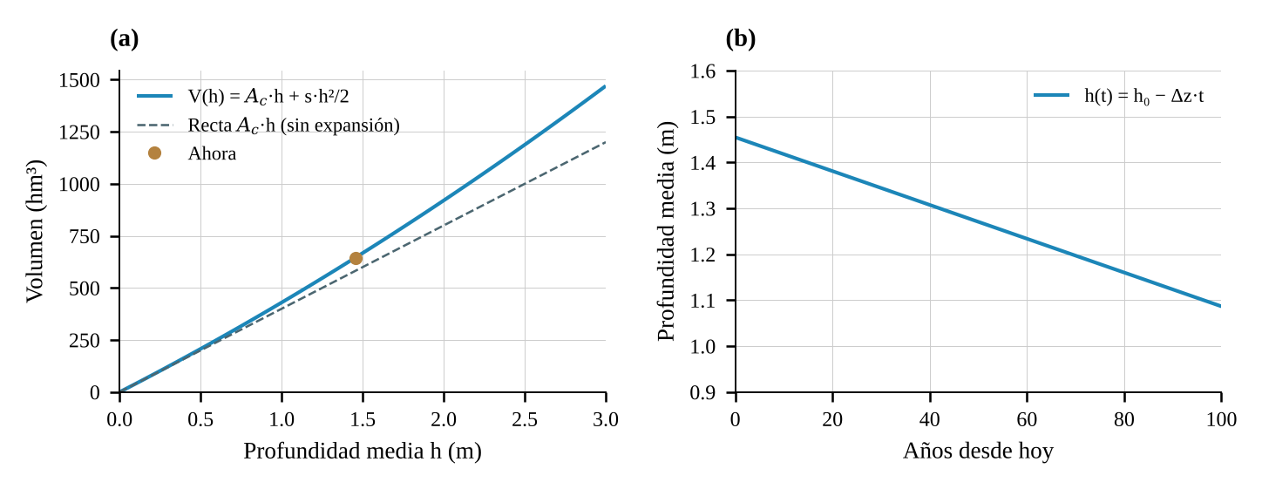
Nota. (a) Volumen contra la profundidad media: la parábola se separa de la recta A_{c}·h porque el área crece con el nivel. (b) Profundidad media con los años: sin dragado ni ascenso del mar, el fondo sube y la ciénaga pierde profundidad en línea recta.

2.3.4 Raíz cuadrada
Los caños y la boca funcionan como orificios: el caudal crece con la raíz del desnivel. Para que el caudal pueda cambiar de sentido sin saltos (por la boca el agua entra y sale con la marea, y por los caños entra del río o vuelve a él), el simulador usa la forma equivalente Δh/√(|Δh| + δ), con δ = 0.02 m; cada abertura ve el agua de la ciénaga en su propia orilla, inclinada por el viento:
$Q_{c}=n C A \sqrt{2g} \frac{Δh}{\sqrt{\left|Δh\right|+δ}}, Δh=H−\left(z+\frac{Δη}{2}\right)$ (12)
$Q_{b}=C A \sqrt{2g} \frac{η−z_{B}}{\sqrt{\left|η−z_{B}\right|+δ}}, z_{B}=z−\frac{Δη}{2}$ (13)
Con el Magdalena a 1.059 m.s.n.m. y el agua de la ciénaga a 0.096 m.s.n.m. en la orilla de los caños, el desnivel es de 0.963 m y los tres caños de 25 m² llevan 129.1 m³/s, a 1.74 m/s. En el estiaje el desnivel cambia de signo: el 15 de abril a las 08:00 (escenario «Estiaje de abril») la ciénaga le entrega al río unos 41 m³/s por los mismos caños. Por la boca y las alcantarillas (660 m²) pasan ahora 392.0 m³/s; en el año entran en promedio 150.8 m³/s de mar y salen 251.2 m³/s.
Figura 2
El intercambio con el río en los dos sentidos
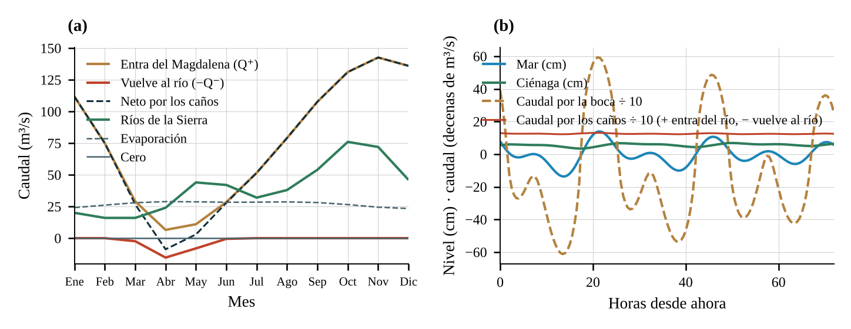
Nota. (a) Lo que entra del Magdalena (Q⁺) y lo que vuelve al río (−Q⁻) mes a mes: en abril la ciénaga le entrega más agua al río de la que recibe. (b) Los tres primeros días de enero con el mar, la ciénaga, la boca y los caños: por la boca el agua entra y sale con la marea, mientras que por los caños, con el río alto, solo entra; en el estiaje (escenario «Estiaje de abril») también el agua de los caños cambia de sentido con la marea.

2.3.5 Funciones racionales
El tiempo de residencia es el cociente entre el volumen y el caudal que sale (por la boca y de vuelta al río), y el número de forma de la marea es el cociente entre las ondas diurnas y las semidiurnas. La inclinación por el viento es racional en la profundidad: en una ciénaga más baja el mismo viento la inclina más. La salinidad de equilibrio es una función racional del agua dulce Q_{d} con una asíntota vertical en Q_{d} = E·A − Q_{m}: si la evaporación pasara al agua que entra, la ciénaga se salaría sin límite.
$τ=\frac{V}{Q_{boca}+Q^{−}}$ (14)
$F=\frac{K_{1}+O_{1}}{M_{2}+S_{2}}$ (15)
$S_{eq}=\frac{S_{mar} Q_{m}}{Q_{m}+Q_{d}−E A}$ (16)
La ciénaga renueva su agua en 29 días y ahora el viento la inclina 8.3 cm. Con K1 = 0.09, O1 = 0.07, M2 = 0.06 y S2 = 0.02 m, F = 2.00: la marea es mixta, principalmente diurna. En enero entran 141.8 m³/s de mar y 132.6 m³/s de agua dulce y se evaporan 24.1 m³/s: la salinidad de equilibrio es de 20.4 PSU. La asíntota queda en Q_{d} = −117.6 m³/s, un caudal negativo: con el intercambio de hoy, la ciénaga no puede volverse hipersalina.
Figura 3
Salinidad de equilibrio y salinidad del año
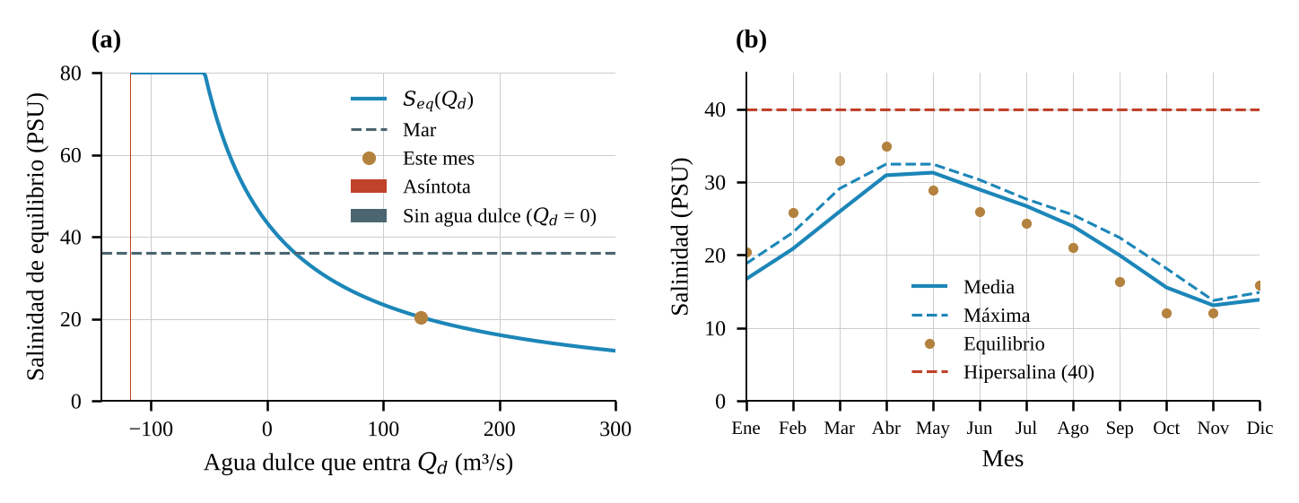
Nota. (a) Salinidad de equilibrio contra el agua dulce que entra: la función racional crece sin límite cerca de su asíntota vertical; solo la parte con Q_{d} ≥ 0 tiene sentido físico. (b) Salinidad media y máxima de cada mes: sube en la temporada seca y baja con la creciente del Magdalena.

2.3.6 Funciones exponenciales y potencia
Como en una caja bien mezclada, la salinidad se acerca a su equilibrio en forma exponencial, con un tiempo de respuesta igual al volumen dividido por el agua que se renueva. El fósforo de la ciénaga sigue el modelo de Vollenweider (1976) y la clorofila crece como una potencia del fósforo con exponente mayor que 1 (Dillon y Rigler, 1974):
$S\left(t\right)=S_{eq}+\left(S_{0}−S_{eq}\right) e^{−t/τ}$ (17)
$P=\frac{P_{in}}{1+\sqrt{τ}}, Chl=0.0731 P^{1.449}$ (18)
La salinidad responde con un tiempo de 29 días. El agua que entra trae 45.8 µg/L de fósforo; con 30 días de residencia, la ciénaga tiene 35.5 µg/L y 12.9 µg/L de clorofila.

2.3.7 Funciones periódicas
El nivel del Magdalena se representa con una serie de Fourier de dos términos: un coseno de un año para la creciente principal y uno de medio año para la creciente menor. Frente a los caños, en su delta, el río no puede bajar del nivel del mar (tiene que correr hacia él), y la marea sube por la desembocadura y llega amortiguada: el nivel de cada momento es la serie con un piso, más una parte κ de la marea. La marea es una suma de cuatro cosenos con los períodos de la Luna y el Sol, y el oxígeno del día es otro coseno, con el mínimo en la madrugada:
$H\left(d\right)=max​\left(\overset{‾}{H}+A_{1}cos​\left(\frac{2π \left(d−d_{1}\right)}{365}\right)+A_{2}cos​\left(\frac{4π \left(d−d_{2}\right)}{365}\right), \overset{‾}{η}+0.03\right)$ (19)
$H\left(t\right)=H\left(d\right)+κ η\left(t\right)$ (20)
ηt=k​akcos​2πtTk−ϕk (21)
$OD\left(t\right)=\left(OD_{sat}−D\right)−Acos​\left(\frac{2π \left(t−5\right)}{24}\right)$ (22)
El 1 de enero el Magdalena está a 1.02 m.s.n.m. por su régimen y a 1.059 m.s.n.m. con la marea, la marea a 0.078 m y el rango máximo de la marea es de 0.48 m. La saturación de oxígeno, corregida por la sal (Benson y Krause, 1984), es de 7.11 mg/L; las algas hacen que el oxígeno oscile entre 5.45 mg/L en la madrugada y 7.00 mg/L en la tarde.
Figura 4
Nivel del Magdalena y marea del Caribe
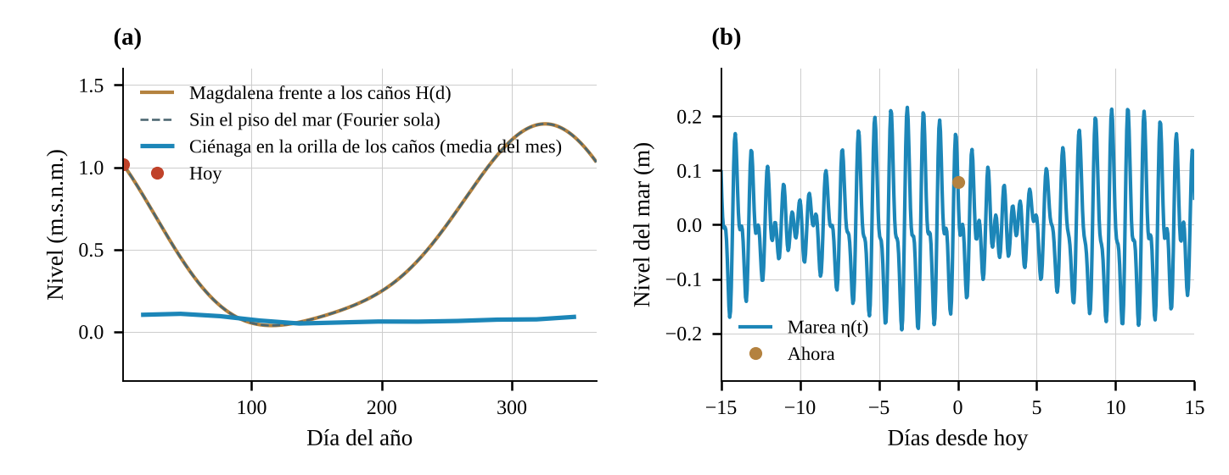
Nota. (a) Nivel del Magdalena frente a los caños en el año, como suma de dos cosenos con un piso en el nivel del mar, y agua de la ciénaga en la orilla de los caños: donde el río pasa por debajo, la ciénaga le devuelve agua. (b) Un mes de marea: las ondas diurnas se refuerzan y se cancelan y hacen semanas de marea grande y de marea pequeña.
Figura 5
Oxígeno del día y clorofila
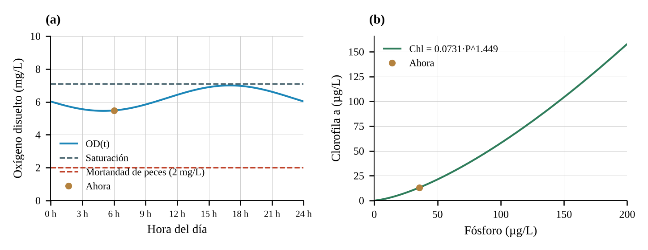
Nota. (a) Oxígeno disuelto a lo largo del día, con la saturación y el límite de mortandad de peces (2 mg/L). (b) Clorofila contra el fósforo: función potencia con exponente mayor que 1, de modo que cada µg de fósforo de más da más algas que el anterior.

2.3.8 Funciones por tramos
El nivel del Magdalena con su piso (el máximo de dos funciones) y la separación del caudal en lo que entra y lo que vuelve (Q⁺ y Q⁻) son funciones por tramos. El estrés de cada especie de mangle es una función por tramos de la salinidad del suelo (Tabla 2), y la salud del manglar es 1 menos la suma de los estrés de las especies, cada una con su peso en el bosque. El índice de pesca también es por tramos: crece de 0.5 en agua dulce a 1 entre 5 y 25 PSU, el estuario más productivo, y baja hasta 0 a 60 PSU; se multiplica por un factor del oxígeno de la madrugada. La parte de cada clase de grano que se queda en la ciénaga es mín(1, v_{s}·A/Q) (Hazen, 1904).
Tabla 2
Umbrales de salinidad del suelo de las especies de mangle
Especie | Sin estrés hasta | Muere desde | Peso en el bosque
Mangle rojo (Rhizophora mangle) | 40 PSU | 65 PSU | 40 %
Mangle blanco (Laguncularia racemosa) | 50 PSU | 80 PSU | 20 %
Mangle negro (Avicennia germinans) | 60 PSU | 95 PSU | 40 %
Nota. Entre los dos umbrales el estrés crece en línea recta de 0 a 1. Valores de referencia editables.
En el escenario base el suelo del manglar llega a 45.6 PSU en el peor mes del estiaje, cuando la ciénaga le devuelve agua al río y entra más mar: el mangle rojo pasa un poco su umbral, con un estrés que se recupera con las aguas altas; la salud del manglar es de 91 % y el índice de pesca, de 1.00.
Figura 6
Estrés del manglar e índice de pesca
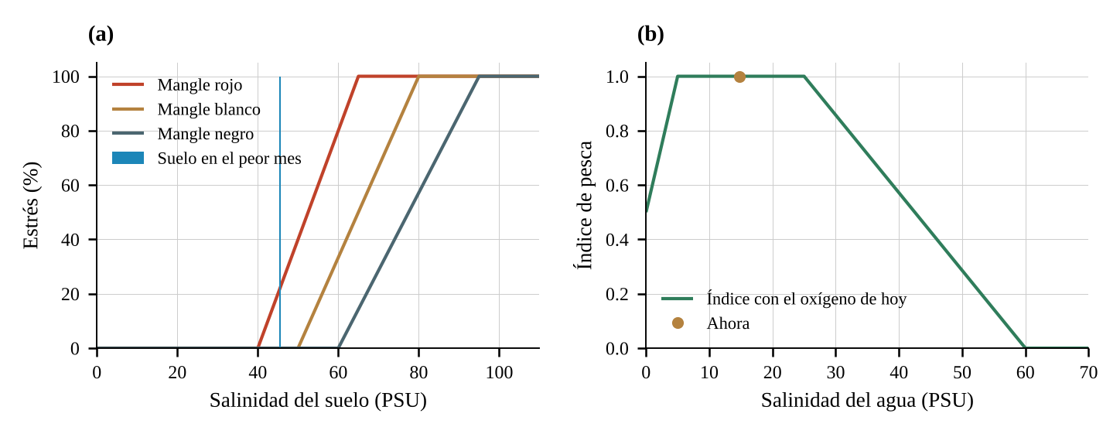
Nota. (a) Estrés de cada especie contra la salinidad del suelo: rectas por tramos que empiezan en el umbral de cada especie y llegan a 1 en su máximo. (b) Índice de pesca contra la salinidad del agua: máximo en el agua salobre y cae con la hipersalinidad.

2.3.9 Criterios de diseño
El simulador revisa 14 criterios: que en el año los caños traigan del Magdalena más agua de la que la ciénaga le devuelve y que el agua dulce del año supere la evaporación; que el nivel máximo quede al menos 0.30 m por debajo del piso de los palafitos y que la ciénaga se renueve en menos de 120 días; que la boca siga abierta y entre agua de mar; que la salinidad no pase de 40 PSU ni baje de 2 PSU; que el manglar conserve el 80 % de su salud, el estrés del mangle rojo en el peor mes no pase del 25 % y la pesca rinda; que el oxígeno de la madrugada no baje de 2 mg/L ni la clorofila pase 40 µg/L; y que no se depositen más de 5 mm de lodo al año. La Tabla 3 los muestra con su valor en el escenario base.
Tabla 3
Criterios de diseño y su valor en el escenario base
Pestaña | Criterio | Escenario base
Ríos y caños | En el año los caños traen del Magdalena más agua de la que devuelven (intercambio neto > 0) | entran 75.8 y vuelven al río 2.2 m³/s: neto 73.6 m³/s
Ríos y caños | Agua dulce del año ≥ evaporación del año | 129.6 ≥ 27.0 m³/s
Ciénaga | Nivel máximo del año ≤ piso de los palafitos − 0.30 m | 0.09 m.s.n.m. (piso a 0.80 m)
Ciénaga | Tiempo de residencia ≤ 120 días (la ciénaga se renueva) | 29 días
Mar y boca | Boca abierta: sección ≥ 300 m² | 660 m²
Mar y boca | Intercambio con el mar ≥ 50 m³/s (entra agua de mar) | 150.8 m³/s
Salinidad | Salinidad máxima del año ≤ 40 PSU (no hipersalina) | 32.5 PSU
Salinidad | Salinidad mínima del año ≥ 2 PSU (sigue siendo estuario) | 13.1 PSU
Manglar y pesca | Salud del manglar en el peor mes ≥ 80 % | 91 % (suelo a 45.6 PSU)
Manglar y pesca | Estrés del mangle rojo en el peor mes ≤ 25 % (se recupera con las aguas altas) | 22 % de estrés
Manglar y pesca | Índice de pesca ≥ 0.6 | 1.00
Calidad | Oxígeno mínimo de la madrugada ≥ 2 mg/L (sin mortandad de peces) | 5.45 mg/L
Calidad | Clorofila ≤ 40 µg/L | 12.9 µg/L
Sedimentos | Sedimentación ≤ 5 mm/año | 3.68 mm/año

2.3.10 Integración del modelo y supuestos
El reloj avanza en pasos de media hora. En cada paso el Magdalena tiene el nivel de su serie de Fourier (con su piso) más la parte de la marea que sube por el río, la marea el de su suma de cosenos y los alisios inclinan la ciénaga según el mes; con los niveles del río, de las dos orillas de la ciénaga y del mar se calculan los caudales por los caños (en uno u otro sentido) y por la boca, y la ciénaga suma los ríos de la Sierra y la lluvia y resta la evaporación. El volumen nuevo da la profundidad con la raíz de la cuadrática. La salinidad se calcula con el balance de sal de la caja, y la tabla «Año mes a mes» simula un año completo para la salinidad máxima, el estado del manglar y el nivel máximo.
Los supuestos principales son: la ciénaga es una caja bien mezclada que el viento solo inclina; el lado del río de los caños es el Magdalena en su delta (en la realidad están de por medio los caños y las ciénagas de Pajarales); los caños y la boca se comportan como orificios con coeficientes de descarga fijos; la sal del suelo sigue a la del agua con una recta; un manglar representativo con tres especies; y el fósforo y el sedimento de los ríos son valores de referencia. Estos valores deben contrastarse con el monitoreo del INVEMAR y de Corpamag y con los niveles del IDEAM.

3. Prototipo terminado
El simulador funciona en el navegador, sin instalación, y se publica junto a los demás proyectos de la serie. La escena 3D muestra la ciénaga con su anillo de manglar, la barra de arena con la carretera, sus puentes y sus alcantarillas, el mar, la Boca de la Barra con el pueblo de Ciénaga, el río Magdalena entre sus diques naturales con los caños que lo comunican con la ciénaga, los ríos de la Sierra y el pueblo de palafitos con sus canoas. En los caños las partículas del agua cambian de sentido y de color: pardas cuando entra el Magdalena y del color de la ciénaga cuando ella le devuelve agua al río, que aparece como una mancha salobre en el río. El color del agua sigue a la salinidad y a las algas, cada mangle se colorea con el estrés de su especie y con la mortandad aparecen peces muertos. Tiene cuatro vistas (Ciénaga, Caños, Boca y Palafitos) y nueve pestañas: Ríos y caños, Ciénaga, Mar y boca, Salinidad, Manglar y pesca, Calidad, Sedimentos, Datos y Conexión.
Figura 7
Pantalla principal del simulador de ciénagas en el escenario base
Nota. Arriba, los indicadores de estado y el reloj; a la izquierda, la escena 3D; a la derecha, el panel con la pestaña Ríos y caños.
En el escenario base se cumplen los 14 criterios. Los escenarios guiados muestran los efectos de cada cambio: en el estiaje de abril la ciénaga le entrega unos 41 m³/s al río con la marea baja; con El Niño el río frente a los caños toca su piso, la ciénaga le devuelve agua de febrero a julio (150 días), la salinidad del peor mes sube a 37.6 PSU y el manglar baja al 79 %; con los caños sedimentados y la carretera sin alcantarillas de los años noventa, y además El Niño, la salinidad máxima llega a 38.8 PSU, el suelo del manglar a 53.5 PSU y su salud al 76 %; con los caños dragados y 40 alcantarillas entran 158.6 m³/s del Magdalena (el doble), la salinidad mínima baja a 6.7 PSU, pero el lodo que se deposita sube a 7.23 mm/año; con la boca sedimentada casi no entra agua de mar y la ciénaga se vuelve dulce; con ríos cargados de nutrientes la clorofila llega a 73.2 µg/L y el oxígeno de la madrugada a cero; y con el mar 0.5 m más alto el agua queda a 0.22 m de los pisos de los palafitos y la ciénaga le devuelve agua al río de marzo a julio. La Tabla 4 resume los diez escenarios.
Tabla 4
Escenarios del simulador de ciénagas
Escenario | Criterios que se cumplen | Criterios que no se cumplen
Ciénaga de referencia (año normal, caños abiertos) | 14 de 14 | Todos se cumplen
Estiaje de abril: la ciénaga le devuelve agua al río | 14 de 14 | Todos se cumplen
Sequía de El Niño | 12 de 14 | Salud del manglar en el peor mes ≥ 80 %; Estrés del mangle rojo en el peor mes ≤ 25 % (se recupera con las aguas altas)
Lluvias y creciente de La Niña | 13 de 14 | Sedimentación ≤ 5 mm/año
Años noventa: caños sedimentados y carretera sin alcantarillas | 13 de 14 | Estrés del mangle rojo en el peor mes ≤ 25 % (se recupera con las aguas altas)
Crisis del manglar: años noventa con El Niño | 12 de 14 | Salud del manglar en el peor mes ≥ 80 %; Estrés del mangle rojo en el peor mes ≤ 25 % (se recupera con las aguas altas)
Restauración: caños dragados y más alcantarillas | 13 de 14 | Sedimentación ≤ 5 mm/año
Boca de la Barra sedimentada | 11 de 14 | Boca abierta: sección ≥ 300 m²; Intercambio con el mar ≥ 50 m³/s (entra agua de mar); Salinidad mínima del año ≥ 2 PSU (sigue siendo estuario)
Magdalena y ríos cargados de nutrientes | 11 de 14 | Índice de pesca ≥ 0.6; Oxígeno mínimo de la madrugada ≥ 2 mg/L (sin mortandad de peces); Clorofila ≤ 40 µg/L
Ascenso del nivel del mar de 0.5 m | 13 de 14 | Nivel máximo del año ≤ piso de los palafitos − 0.30 m

La pestaña Conexión aplica las fronteras del río de la Sierra (que reemplaza a uno de los ríos de referencia), del delta (que fija el nivel del río grande frente a los caños y su sedimento) y del océano (que fija el nivel medio, la marea y la salinidad del mar), y entrega al mar el agua que sale por la boca con su salinidad, su temperatura, su oxígeno y su fósforo, y al delta lo que los caños le toman al río y lo que la ciénaga le devuelve, que el delta resta y suma al caudal de Bocas de Ceniza. La pestaña Datos guarda la simulación en un libro de Excel con fórmulas, y 27 pruebas automáticas verifican el modelo con valores calculados a mano.

Referencias
Ball, M. C. (1988). Ecophysiology of mangroves. Trees, 2(3), 129–142. https://doi.org/10.1007/BF00196018
Bastidas Salamanca, M. L., Ordóñez Zúñiga, S. A., y Ricaurte Villota, C. (2016). Eventos de intensificación y relajación del viento en la bahía de Santa Marta (Caribe colombiano): implicaciones oceanográficas. Boletín de Investigaciones Marinas y Costeras, 45(2), 181–196.
Benson, B. B., y Krause, D., Jr. (1984). The concentration and isotopic fractionation of oxygen dissolved in freshwater and seawater in equilibrium with the atmosphere. Limnology and Oceanography, 29(3), 620–632. https://doi.org/10.4319/lo.1984.29.3.0620
Botero, L., y Salzwedel, H. (1999). Rehabilitation of the Cienaga Grande de Santa Marta, a mangrove-estuarine system in the Caribbean coast of Colombia. Ocean & Coastal Management, 42(2–4), 243–256. https://doi.org/10.1016/S0964-5691(98)00056-8
Dean, R. G., y Dalrymple, R. A. (2002). Coastal processes with engineering applications. Cambridge University Press.
Dillon, P. J., y Rigler, F. H. (1974). The phosphorus-chlorophyll relationship in lakes. Limnology and Oceanography, 19(5), 767–773. https://doi.org/10.4319/lo.1974.19.5.0767
Hazen, A. (1904). On sedimentation. Transactions of the American Society of Civil Engineers, 53, 45–88.
Junk, W. J., Bayley, P. B., y Sparks, R. E. (1989). The flood pulse concept in river-floodplain systems. En D. P. Dodge (Ed.), Proceedings of the International Large River Symposium (pp. 110–127). Canadian Special Publication of Fisheries and Aquatic Sciences 106.
Kjerfve, B., y Magill, K. E. (1989). Geographic and hydrodynamic characteristics of shallow coastal lagoons. Marine Geology, 88(3–4), 187–199. https://doi.org/10.1016/0025-3227(89)90097-2
Ministerio de Ambiente, Vivienda y Desarrollo Territorial [MAVDT]. (s. f.). Plan de manejo para el sitio Ramsar y Reserva de la Biosfera, Sistema Delta Estuarino del Río Magdalena, Ciénaga Grande de Santa Marta (M. Rivera, D. Caicedo-Herrera y M. Danies Silva, Eds.). https://www.corpamag.gov.co/archivos/PMA/PlanManejoRBRamsar.pdf
Officer, C. B. (1976). Physical oceanography of estuaries (and associated coastal waters). Wiley.
Pugh, D., y Woodworth, P. (2014). Sea-level science: Understanding tides, surges, tsunamis and mean sea-level changes. Cambridge University Press.
Restrepo, J. D., y Kjerfve, B. (2000). Magdalena river: Interannual variability (1975–1995) and revised water discharge and sediment load estimates. Journal of Hydrology, 235(1–2), 137–149. https://doi.org/10.1016/S0022-1694(00)00269-9
Stewart, J., Redlin, L., y Watson, S. (2017). Precálculo: matemáticas para el cálculo (7.ª ed.). Cengage Learning.
Viloria De La Hoz, J. (2008). Economía extractiva y pobreza en la ciénaga de Zapatosa (Documentos de Trabajo sobre Economía Regional y Urbana n.º 103). Banco de la República. https://doi.org/10.32468/dtseru.103
Vollenweider, R. A. (1976). Advances in defining critical loading levels for phosphorus in lake eutrophication. Memorie dell’Istituto Italiano di Idrobiologia, 33, 53–83.

